PLANIFICACIÓN MICROCURRICULAR POR EXPERIENCIA DE APRENDIZAJE
1. DATOS INFORMATIVOS:
DOCENTE: |  | NÚMERO DE  ESTUDIANTES: |  |  |  | GRADO: |  |  | INICIAL 2  4 A 5 AÑOS |  | PARALELO:
FECHA: |  | XXXXXXX |  |  |  | TIEMPO: |  |  | 1 semana
EJE TRANSVERSAL - INTERDISCIPLINARI EDAD | INSERCIONES CURRICULARES: SOSTENIBILIDAD, SOCIOEMOCIONAL, FINANCIERA, SEGURIDAD VIALYLAMOVILIDAD  Destrezas del currículo que abordan la temática de cada Inserción
HABILIDADES |   COMUNICACIONALES |  | 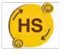  SOCIOEMOCIONALES |  |   MATEMÁTICAS |  |  |  |  |   DIGITALES
PRINCIPIOS DUA | COMPROMISO Y MOTIVACIÓN |  |  | REPRESENTACIÓN Y  COMPRENSIÓN |  |  | ACCIÓN Y EXPRESIÓN/EJECUCIÓN
EXPERIENCIA DE APRENDIZAJE |  | “Conociendo a quienes nos ayudan”
DESCRIPCIÓN GENERAL DE LA  EXPERIENCIA |  | Los niños y niñas exploran las profesiones y servicios comunitarios mediante imágenes, dramatizaciones y juegos de roles, comprendiendo la función de cada institución y profesional en su entorno.
ELEMENTO INTEGRADOR | https://www.youtube.com/watch?v=qLAZIwlSmEc Las profesiones
2. OBJETIVO DEL APRENDIZAJE | Reconocer y describir instituciones y profesiones que ofrecen servicios a la comunidad, identificando los roles y funciones de las personas que allí trabajan.
3. RELACIÓN ENTRE COMPONENTES CURRICULARES (ESTRATEGIAS DIVERSIFICADAS):
ÁMBITOS | DESTREZAS | ESTRATEGIAS METODOLÓGICAS |  |  |  | RECURSOS Y  MATERIALES |  | INDICADORES PARA  EVALUAR |  |  |  | TÉCNICAS /  INSTRUMENTOS
LUNES
CONVIVENCIA   | Identificar instituciones y profesiones que brindan servicios a la  comunidad y los roles que ellos cumplen. | INICIO  - Observar imágenes de distintas instituciones (hospital, escuela, estación de policía, bomberos, supermercado).  - Escuchar una breve explicación sobre la función de cada institución y los profesionales que trabajan allí. |  |  |  | Láminas, fotografías, muñecos, títeres. |  | Identifica instituciones y  profesiones que brindan servicios a la comunidad y los roles que ellos cumplen. |  |  |  | Técnica : observación directa Instrumento  Lista de Cotejo

 |  | - Nombrar profesiones conocidas y asociarlas con su lugar de trabajo.  DESARROLLO  - Clasificar tarjetas de instituciones y profesiones según el servicio que ofrecen (salud, educación, seguridad, alimentación).  - Dramatizar el rol de un profesional y explicar su función al grupo.  - Relacionar la institución con los servicios que brinda a la comunidad.  CIERRE  - Compartir en círculo lo aprendido, mencionando un profesional y su rol.  - Reflexionar sobre la importancia de cada servicio en la comunidad.  - Agradecer simbólicamente a los profesionales.  - Decorar con la técnica grafoplástica que usted elija. Página 52 del libro. | Tarjetas de profesiones e instituciones, disfraces o accesorios para dramatización, láminas de registro.  Láminas, tarjetas, círculo de diálogo.  Libro Soy Líder INICIAL 2B
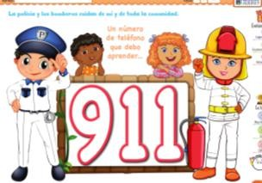
- ​
COMPRENSION Y EXPRESION ORAL Y ESCRITA   | Identificar “auditivamente” el fonema (sonido) inicial de las palabras más utilizadas.   | INICIO  https://www.youtube.com/watch?v=a3A b_PSk3GM&list=RDa3Ab_PSk3GM&start_ radio=1  - Escuchar la canción de la vocal O”.  - Observar imágenes de palabras que empiezan con O (oso, oreja, olla, ojo).  - Repetir el sonido /o/ con juegos de eco y ritmo.  DESARROLLO  - Clasificar imágenes o tarjetas que inician o no con la vocal O. | Láminas, imágenes, cuento breve, tarjetas con palabras. | Identifica  “auditivamente” el fonema (sonido) inicial de las  palabras más utilizadas. | Técnica : observación directa Instrumento  Lista de Cotejo
 |  |  | Tarjetas, plastilina, música

 |  | - Cantar la canción de la “O” con gestos  y sonidos.  - Formar el fonema O con su cuerpo o con plastilina.  - Participar en el juego “Si suena O doy un salto”.  CIERRE  - Nombrar palabras que empiecen con O en un círculo de conversación.  - Escuchar nuevamente la canción y decir en voz alta las palabras aprendidas.  - Expresar cómo se sintieron al jugar con la vocal O.  - Repisar y colorear la vocal. Pida repasar el trazo y pintar los gráficos cuyos nombres inician con la vocal propuesta. Página 252 del libro.  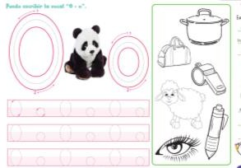 | infantil, láminas, objetos reales.
 |  |  | Tarjetas, canción, pizarra.
 |  |  | Libro Soy Líder INICIAL 2B
MARTES
RELACIONES LOGICO MATEMATICA   |       Asociar las formas de los objetos del entorno con figuras geométricas bidimensionales. | INICIO  - Observar una lámina con diferentes figuras geométricas. https://www.youtube.com/watch?v=K aDJWouZtYU&list=RDKaDJWouZtYU&st art_radio=1 | Láminas, cuento ilustrado, figuras geométricas de cartón. | Asocia las formas de los objetos del entorno con  figuras geométricas bidimensionales.  EDUCACIÓN  VIAL | Técnica : observación directa Instrumento  Lista de Cotejo
 |  | - Escuchar canción “El triángulo ” que  visita distintos lugares.  - Identificar el triángulo entre otras figuras (círculo, cuadrado, rectángulo).  DESARROLLO | Palitos de helado, plastilina, cartulina, música geométrica.

 |  | - Buscar en el aula objetos con forma de triángulo (banderines, señales, piezas de construcción).  - Clasificar objetos según su forma.  - Construir triángulos con palitos de helado o plastilina.  - Cantar la canción “Soy un triángulo divertido” acompañando con gestos.  CIERRE  - Mostrar los triángulos elaborados al grupo.  - Expresar en voz alta qué aprendió sobre el triángulo.  - Compartir cómo se sintió al trabajar con sus compañeros  - Decorar el triángulo grande y  luego trazar los triángulos pequeños.  Página 159 del libro.  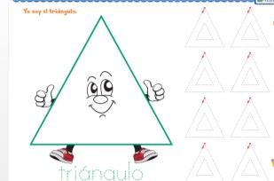 | Triángulos elaborados, mural grupal.  Libro Soy Líder INICIAL 2B
CIVICA Y ACOMPAÑAMIENT O INTEGRAL   |   Reconocer las emociones básicas (alegría, tristeza, ira y miedo) y su manejo adecuado en actividades lúdicas y cotidianas. | INICIO  https://www.youtube.com/watch?v= N mMOkND8g&t=21s  - Escuchar el cuento corto “El monstruo de colores” y observar las imágenes de cada emoción.  - Identificar junto con el docente las emociones de los personajes.  - Nombrar cómo se sienten hoy utilizando tarjetas de emociones.  DESARROLLO | Cuento “El monstruo de colores”, tarjetas de emociones, láminas con rostros.  Espejos, semáforo de  cartón, tarjetas | Reconoce las emociones básicas (alegría, tristeza, ira y miedo) y su manejo adecuado en actividades lúdicas y cotidianas. | Técnica : observación directa Instrumento  Lista de Cotejo

 |  | - Imitar gestos faciales y corporales de alegría, tristeza, ira y miedo frente al espejo.  - Clasificar las tarjetas de emociones en un semáforo emocional (verde = alegría, amarillo = tristeza, rojo = ira, azul = miedo).  - Participar en el juego “Si siento… hago esto” (por ejemplo: si estoy triste, busco ayuda).  CIERRE  - Compartir cómo se sintieron durante la actividad.  - Dibujar una carita que represente su emoción actual.  - Escuchar una canción relajante para despedirse con calma.  - Identificar las emociones en cada imagen y a compartir qué harían si un amigo se sintiera así. Página 85 del libro.  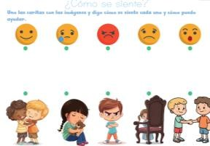 | de colores, música suave.  Hojas, crayones, música instrumental.  Libro Soy Líder INICIAL 2B
MIÉRCOLES
DESCUBRIMIENTO Y COMPRENSIÓN DEL MEDIO NATURAL Y CULTURAL | Diferenciar los seres vivos y elementos no vivos de su entorno explorando su mundo natural.   | INICIO  - Observar imágenes de seres vivos y no vivos en láminas.  - Escuchar la explicación del docente sobre las diferencias entre ambos.  - Nombrar seres vivos y no vivos que conocen de su entorno.  DESARROLLO | Láminas, imágenes, objetos naturales y no naturales. | Diferencia los seres vivos y elementos no vivos de su  entorno explorando su mundo natural. | Técnica : observación directa Instrumento  Lista de Cotejo

 |  | - Explorar el entorno cercano para identificar seres vivos (plantas, animales) y no vivos (rocas, agua, tierra).  - Clasificar los elementos recolectados o observados en dos grupos: vivos y no vivos.  - Registrar mediante dibujos o pictogramas los hallazgos  CIERRE  - Compartir en grupo los descubrimientos realizados  - Comparar ejemplos con los compañeros.  - Reflexionar sobre la importancia de cuidar los seres vivos de su entorno. Página 100 del libro.  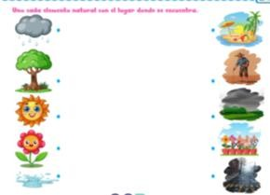 | Cestas pequeñas, hojas, crayones, lápices, etiquetas para clasificación.  Hojas con dibujos, círculo de diálogo.  Libro Soy Líder INICIAL 2B
EXPRESIÓN ARTÍSTICA | Realizar actividades creativas utilizando las técnicas grafo- plásticas con variedad de materiales. | INICIO  - Observar imágenes del mar y las olas.  - Escuchar la canción “El mar se mueve así” e imitar movimientos curvos con las manos en el aire.  - Explorar con su cuerpo cómo se mueven las olas (movimientos suaves y curvos).  DESARROLLO  - Realizar trazos curvos en el aire con cintas o serpentinas.  - Trazar líneas curvas sobre hojas utilizando crayones, pinceles o dedos (técnica: dedopintura o pincelado  libre). | Láminas del mar, canción infantil, parlante.  Hojas bond, crayones, témperas, pinceles, cintas, recipientes con agua. | Realiza actividades creativas utilizando las técnicas grafo- plásticas  con variedad de materiales. | Técnica : observación directa Instrumento  Lista de Cotejo

 |  | - Combinar colores para decorar sus trazos como olas o caminos curvos.  CIERRE  - Exponer sus trabajos en grupo y expresar lo que dibujó o sintió al hacerlo.  - Reconocer el esfuerzo de sus compañeros.  - Participar en una relajación final moviendo los brazos como olas.  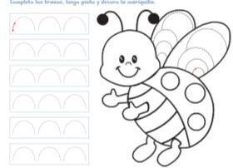  - Completar los trazos y decorar el gráfico con la técnica grafoplástica que  usted elija. Página 282 del libro. | Obras realizadas, mural grupal, música suave.  Libro Soy Líder INICIAL 2B
JUEVES
EXPRESION CORPORAL Y MOTRICIDAD   | Mantener el equilibrio al caminar sobre líneas rectas, curvas y quebradas con altura (aprox. 20 cm) logrando un adecuado control postural. | INICIO  - Caminar sobre líneas dibujadas en el piso, primero rectas y luego curvas.  - Observar y escuchar las instrucciones del docente sobre la postura correcta.  - Repetir ejercicios de calentamiento para preparar el equilibrio (estiramientos y movimientos suaves).  DESARROLLO | Cintas adhesivas de colores para marcar líneas, colchonetas, música motivadora.  Cintas adhesivas, tablas de | Mantiene el equilibrio al caminar sobre líneas rectas, curvas y  quebradas con altura (aprox. 20 cm) logrando un adecuado control postural. | Técnica : observación directa Instrumento  Lista de Cotejo

 |  | - Caminar sobre líneas quebradas o elevadas (aprox. 20 cm) usando diferentes velocidades.  - Combinar movimientos de brazos y piernas para mejorar el control postural.  - Jugar a “el puente mágico”,  trasladándose sin caer de la línea  CIERRE  - Compartir con el grupo cómo lograron mantener el equilibrio  - Reflexionar sobre la importancia de la postura y el control del cuerpo.  - Celebrar los logros con aplausos o reconocimientos simbólicos.  - Caminar lentamente sobre las diferentes formas, ayudándolos a mantener el cuerpo erguido y a controlar su equilibrio. Página 318 del libro.  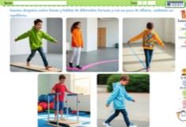 | equilibrio bajas, colchonetas, obstáculos suaves.  Círculo de diálogo, música alegre.  Libro Soy Líder INICIAL 2B
COMPRENSION Y EXPRESION ORAL Y ESCRITA | Comunicarse incorporando palabras nuevas a su vocabulario  en función de los ambientes y experiencias en la que interactúan. | INICIO  https://www.youtube.com/watch?v=aXo FbUgQ5ns  - Escuchar un cuento breve que  contenga palabras con la vocal O (“la osa y sus amigos”).  - Identificar junto al docente palabras nuevas con O.  - Repetir palabras y sonidos en coro.  DESARROLLO  - Clasificar tarjetas con palabras según si tienen la vocal O o no. | Cuento ilustrado, tarjetas con palabras y dibujos, títeres.  Tarjetas de palabras, objetos del aula, títeres, | Se Comunica incorporando palabras nuevas a su vocabulario  en función de los ambientes y experiencias en la que  interactúan. | Técnica : observación directa Instrumento  Lista de Cotejo

 |  | - Dramatizar situaciones o acciones usando las palabras nuevas (por ejemplo: oso, octavo, olla, ojo).  - Crear pequeñas frases o oraciones usando las palabras con O.  CIERRE  - Compartir con el grupo una palabra nueva y decir su significado.  - Cantar una canción breve que contenga palabras con O  - Reflexionar sobre cómo aprendieron nuevas palabras.  - Escribir las palabras propuestas completar las vocales faltantes para formar la palabra que indica cada gráfico.Página 253 del libro.  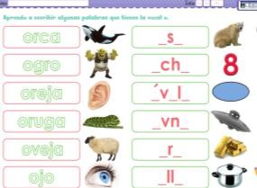 | láminas, crayones.  Tarjetas, canción infantil, círculo de diálogo.  Libro Soy Líder INICIAL 2B
VIERNES
IDENTIDAD Y AUTONOMÍA | Seleccionar las prendas de vestir de acuerdo al estado climático (prendas para el frío / prendas para el calor). | INICIO  - Observar imágenes de distintos climas y personas vestidas adecuadamente.  - Escuchar al docente explicar qué prendas son para el frío y cuáles para el calor.  - Nombrar prendas conocidas del propio vestuario.  DESARROLLO  - Clasificar tarjetas de ropa según el clima (frío/calor).  - Seleccionar y colocar las prendas adecuadas en maniquíes o muñecos.  - Dramatizar situaciones: “Hoy hace frío  / Hoy hace calor, ¿qué me pongo?” | Láminas de climas y vestimenta, ropa real del aula o del hogar.  Tarjetas de ropa, muñecos o maniquíes, ropa real, láminas de climas.  Ropa real o de juguete, círculo de diálogo. | Selecciona las prendas de vestir de acuerdo al estado climático (prendas para el frío / prendas para el calor). | Técnica : observación directa Instrumento  Lista de Cotejo

 |  | CIERRE  - Compartir con sus compañeros qué ropa eligieron y por qué.  - Reflexionar sobre la importancia de vestirse según el clima.  - Colocar las prendas de manera ordenada en el aula.  - Unir las prendas de vestir que se usa cuando hace frío. Página 30 y 31 del libro.  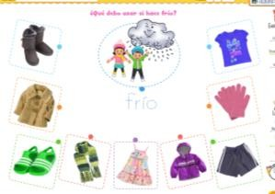 | Libro Soy Líder INICIAL 2B
RELACIONES LOGICO MATEMATICA | Comprender la relación de número-cantidad  hasta el 10. | INICIO  - Observar tarjetas con los números 1, 2 y 3 y objetos correspondientes.. http://lideresedicionesweb.blogspot.co m  SOY LÍDER 2B ÁMBITO 4, Observar el video ÁMBITO 4.5 “CHARLIE CONOCE EL NÚMERO 3”  - Nombrar los números y señalar la cantidad de objetos.  DESARROLLO  - Contar objetos colocados en grupos hasta 3.  - Relacionar la cantidad con el numeral correspondiente.  - Jugar al “cuento de los amigos” colocando 1, 2 o 3 muñecos en una escena según el número mostrado.  CIERRE  - Recontar los objetos y números de manera colectiva. | Tarjetas con números y objetos, objetos concretos (cubos, pelotas), música infantil.  Objetos concretos, muñecos, tarjetas de números, láminas de actividades.  Tarjetas, objetos concretos, círculo de diálogo. | Comprende la relación de número- cantidad  hasta el 10. | Técnica : observación directa Instrumento  Lista de Cotejo

 |  | - Compartir con el grupo cuál fue su número favorito y por qué.  - Reflexionar sobre cómo usar los números en la vida diaria.  - Decorar el número, reproducir el trazo del número tres. Página 182 del libro.  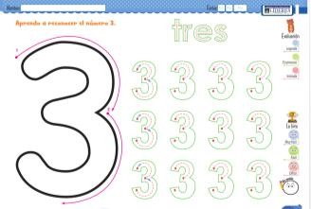 | Libro Soy Líder INICIAL 2B
4. ADAPTACIONES CURRICULARES (EN ESTE APARTADO SE DEBEN DESARROLLAR LAS ADAPTACIONES CURRICULARES PARA LOS ESTUDIANTES CON N.E.E ASOCIADAS O NO
A LA DISCAPACIDAD).
Especificación de la Necesidad  Educativa | Destrezas | Estrategias Metodológicas | Recursos y Materiales | Ámbitos | Indicadores para evaluar
ELABORADO POR: |  | REVISADO POR: |  | APROBADO POR
DOCENTE TUTOR:  Firma…………......  Fecha: |  | Coordinadora de área:  Firma………………………..  Fecha: |  | VICERRECTORA:  Firma………………………………………………  Fecha:

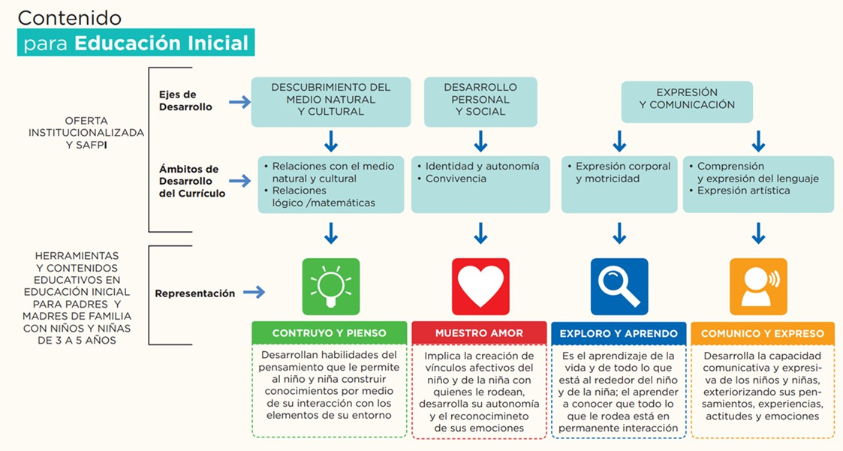



LOGO DE LAS INSECIONES CURRICULARES





